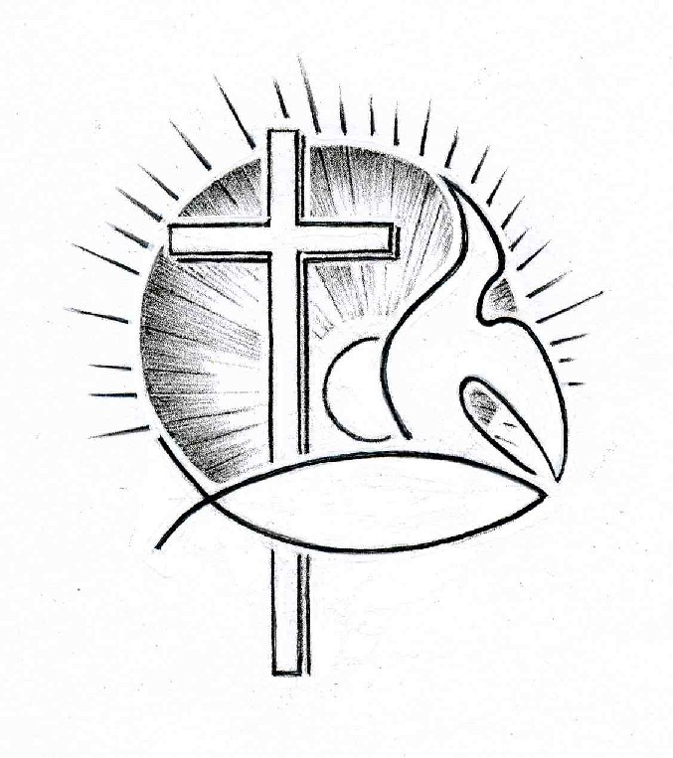PROTESTANTSE GEMEENTE TE COLIJNSPLAAT

Kerkdienst op zondag 1 oktober 2017 in de Dorpskerk
Voorganger: Ds. A. Spaans
Ambtsdrager: Dhr. J. Marinissen
Organist: Dhr. A. Verhorst
Koster: Dhr. J. Hollestelle
Beamer: Dhr. C. van Gilst
Lector: Mevr. J. Huige

Orgelspel voor de dienst

Binnenkomst, welkom en mededelingen

Zingen: Lied 283:1,3 en 5 (staande)

In de veelheid van geluiden,
in het stormen van de tijd
zoeken wij het zachte suizen
van het woord, dat ons verblijdt.

Want wij mensen op de aarde
raken van het duister moe.
Als uw hart ons niet bewaarde
sliepen wij ten dode toe.

Die ons naam voor naam wilt noemen,
al uw liefde ons besteedt,
zingend zullen wij U roemen
en dit huis zingt met ons mee.

Stil gebed, bemoediging en groet, beantwoord met zingen: Evangelische Liedbundel 254 (staande)

Ere zij de Vader en de Zoon en de heilige Geest,
als in den beginne, nu en immer
en van eeuwigheid tot eeuwigheid! Amen.

Zingen: Lied 25a

Mijn ogen zijn gevestigd
op God, of Hij mij redt.
Mijn hart hoezeer onrustig,
heb ik op Hem gezet.
Kan ik de nacht verduren,
waarin Gij verre zijt?
Gij zult mijn voeten sturen
in ’t duister van de tijd.

Maar wees mij dan genadig
en richt mijn leven op,
dat ik opnieuw gestadig
kan gaan in ’s levens loop.
Mijn hart, hoezeer onrustig,
heb ik op U gezet,
mijn ogen zijn gevestigd
op U, tot gij mij redt.

Geboden: Luister, Israël: de HEER, onze God, de HEER is de enige! Heb daarom de HEER, uw God, lief met hart en ziel en met inzet van al uw krachten. Houd de geboden die ik u vandaag opleg steeds in gedachten. Prent ze uw kinderen in en spreek er steeds over, thuis en onderweg, als u naar bed gaat en als u opstaat. Draag ze als een teken om uw arm en als een band op uw voorhoofd. Schrijf ze op de deurposten van uw huis en op de poorten van de stad. (…) Heb alleen ontzag voor de HEER, uw God, dien hem en zweer alleen bij zijn naam. Laat u niet in met de goden van de omringende volken; u zou daarmee de toorn van de HEER over u afroepen en hij zou u van de aardbodem wegvagen. Want de HEER, uw God, die in uw midden is, duldt geen andere goden naast zich. (Deuteronomium 6:4-9, 13-15)

Zingen: Psalm 107:19 en 20

Wie nooddruft heeft, hij hope:
een herder is de Heer.
Hij doet de toekomst open,
hun leven neemt een keer.
Al wie het goede doet
zal zien en zich verheugen:
de waarheid spreekt voorgoed,
verstommen zal de leugen.

Wie wijs is, zal de HERE
zijn goedertierenheid
toezingen en vereren
de God die ons bevrijdt.
Want wie zijn hulp verlangt,
Hem aanroept in gebeden,
verlost Hij uit de angst
en leidt Hij tot de vrede.

Gebed om Gods woord en Geest

Schriftlezing: Hosea 11

Toen Israël nog een kind was, had ik het lief;
uit Egypte heb ik mijn zoon weggeroepen.
Hoe harder ze geroepen werden,
hoe meer ze hun eigen weg gingen.
Ze brachten offers aan de Baäls
en brandden wierook voor godenbeelden –
terwijl ik het toch was die Efraïm leerde lopen
en hem op mijn arm nam.
Maar zij beseften niet dat ík hen verzorgde.
Zacht leidde ik hen bij de teugels,
aan koorden van liefde trok ik hen mee;
ik verloste hen van het juk om hen te laten eten,
ik hield hun het voer zelfs nog voor.
Zouden zij niet naar Egypte terugkeren,
zou Assyrië niet over hen heersen,
nu zij weigeren naar mij terug te keren?
Het zwaard zal huishouden in hun steden
en hun orakelpriesters neerhouwen
om alles wat ze hebben uitgebroed.
Mijn volk bijt zich vast in zijn ontrouw jegens mij.
Al roepen ze tot mij, de Allerhoogste,
ik zal hun lot niet verlichten.
Ach Efraïm, hoe zou ik je ooit kunnen prijsgeven?
Hoe zou ik je kunnen uitleveren, Israël?
Zou ik je prijsgeven als Adma,
je laten ondergaan als Seboïm?
Mijn hart wordt verscheurd,
door barmhartigheid word ik bewogen.
Ik zal mijn toorn laten varen
en Efraïm niet opnieuw te gronde richten.
Want God ben ik, en geen mens,
ik ben in jullie midden, ik ben heilig,
ik zal niet meer in woede ontsteken.
De HEER zal brullen als een leeuw en zij zullen hem weer volgen.
Wanneer hij brult, keren ze schuchter terug van overzee,
als bange vogeltjes komen ze uit Egypte,
als duiven uit Assyrië.
Dan laat ik hen weer wonen in hun eigen huis
– zo spreekt de HEER.

Zingen: Psalm 78:3 en 13

O Heer, hoezeer onwillig en weerbarstig,
ontrouw van geest, van harte onstandvastig
is het geslacht dat zich op U niet richtte,
dat niet volbracht waartoe Gij het verplichtte,
uw daden en uw tekenen vergat
die Gij de vaderen bewezen had.

Hij was genadig en Hij bleef hen dulden,
Hij hield zijn toorn terug, vergaf hun schulden.
Hij was hun broze mens’lijkheid indachtig,
hoe sterfelijk ze zijn en hoe onmachtig,
een ademtocht, voortvluchtig als de wind.
Hij zag zijn volk als een weerspannig kind.

Schriftlezing: Romeinen 9:1-9

Omdat ik één ben met Christus spreek ik de waarheid, en mijn geweten, geleid door de heilige Geest, is mijn getuige dat ik niet lieg: ik ben diepbedroefd en word voortdurend door verdriet gekweld. Omwille van mijn volksgenoten, de broeders en zusters met wie ik mijn afkomst deel, zou ik bijna bidden zelf vervloekt te worden en van Christus gescheiden te zijn; omwille van hen, de Israëlieten, die God als zijn kinderen heeft aangenomen en aan wie hij zijn nabijheid, de verbonden, de wet, de tempeldienst en de beloften heeft geschonken; omwille van het volk dat van de aartsvaders afstamt en waaruit Christus is voortgekomen. God, die boven alles verheven is, zij geprezen tot in eeuwigheid. Amen.
God heeft zijn belofte niet gebroken. Want niet alle Israëlieten behoren werkelijk tot Israël, niet alle nakomelingen van Abraham zijn ook werkelijk zijn kinderen. Er staat immers geschreven: ‘Alleen de nakomelingen van Isaak zullen gelden als jouw nageslacht.’ Dat wil zeggen: ze zijn niet door hun natuurlijke afstamming kinderen van God, maar gelden als nageslacht van Abraham op grond van Gods belofte. Als íets een belofte is dan zijn het deze woorden: ‘Over een jaar kom ik terug en dan heeft Sara een zoon.’

Zingen: Gezang 409:2

God heeft u uitverkoren
en uw geloof gebouwd,
Hij heeft een eed gezworen
aan elk die Hem vertrouwt:
dat Hij hen zal omgeven
met sterkte als een wal,
dat Hij wie met Hem leven
de zege schenken zal.

Uitleg en verkondiging. Tekst: Want God ben ik, en geen mens,
ik ben in jullie midden, ik ben heilig… (Hosea 11:9b)

Zingen: Evangelische Liedbundel 263:1,2 en 4

Door de wereld gaat een woord
en het drijft de mensen voort:
’Breek uw tent op, ga op reis
naar het land dat Ik u wijs.’ refrein

Refrein: Here God, wij zijn vervreemden
door te luist’ren naar uw stem.
Breng ons saam’ met uw ontheemden
naar het nieuw Jeruzalem.

Door de wereld gaat een stoet
die de ban brak van het bloed.
Die bij wat op aarde leeft
nu geen burgerrecht meer heeft. refrein

Door de wereld klinkt een lied
tegen angsten en verdriet,
tegen onrecht, tegen dwang
richten pelgrims hun gezang. refrein

Dankgebed en voorbeden, stil gebed en gezamenlijk ‘Onze Vader’:
Onze Vader, die in de hemel zijt, uw Naam worde geheiligd, uw Koninkrijk kome, uw wil geschiede, gelijk in de hemel, alzo ook op de aarde. Geef ons heden ons dagelijks brood, en vergeef ons onze schulden, gelijk ook wij vergeven onze schuldenaren, en leid ons niet in verzoeking, maar verlos ons van de boze, want van U is het Koninkrijk, en de kracht, en de heerlijkheid, tot in eeuwigheid. Amen.

Inzameling van de gaven: kerk; Kerk & Israël

Zingen: Evangelische Liedbundel 194:1 en 4 (staande)

Er is een stad voor vriend en vreemde
diep in het bloemendal,
er is een mens die roept om vrede,
die mens roept overal. refrein

Refrein: Jeroesjalájim, stad van God,
wees voor de mensen een veilig huis.
Jeroesjalájim, stad van vrede,
breng ons weer thuis.

Er is een wereld zonder grenzen,
zo groot als het heelal.
Er is een hemel voor de mensen,
dat hoor je overal. refrein

Zegen, beantwoord met driemaal gezongen ‘Amen’ (staande)

Orgelspel bij het verlaten van het kerkgebouw.

WELKOM OP DE KOFFIE OF THEE IN DE THUISHAVEN!

